КЛИМЕНТ АРКАДЬЕВИЧ ТИМИРЯЗЕВ:
СТРАНИЦЫ БИОГРАФИИ
(1843-1920)
Выставка посвящается 155-летию
РГАУ-МСХА имени К.А. Тимирязева
и приурочена к 100-летию со дня смерти
К.А. Тимирязева
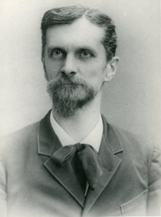

Климент Аркадьевич Тимирязев -
всемирно известный учёный-естествоиспытатель, педагог и популяризатор науки

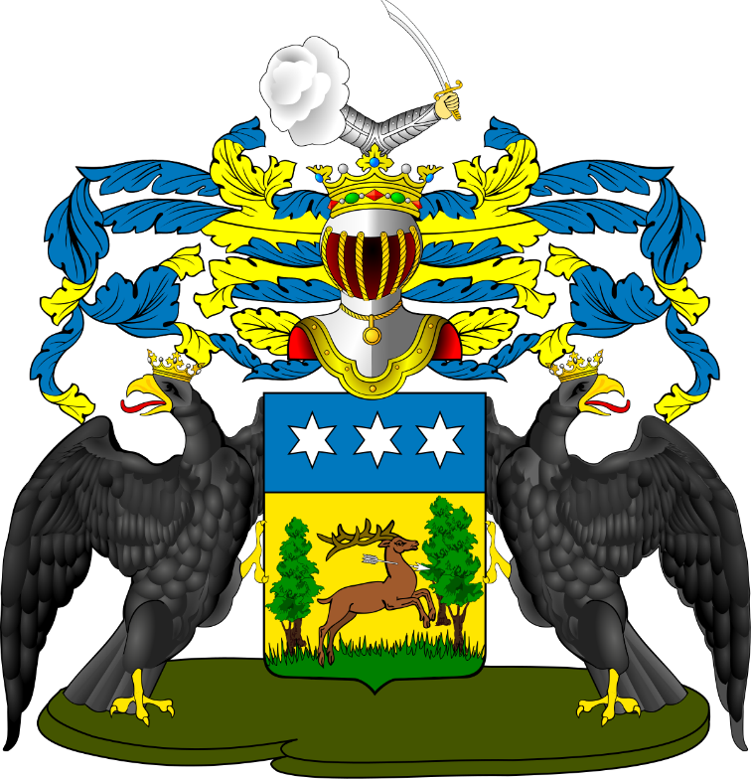
ГЕРБ РОДА ТИМИРЯЗЕВЫХ
Фамилия Тимирязевых происходит от военноначальника, приближенного хана Едигея Ибрагима Темир-Газы, приехавшего из Золотой Орды в Москву ко двору великого московского князя Василия I в 1408 году. Крестившись под именем Александра, Темирязев стал родоначальником дворянского рода Тимирязевых.
Герб рода Тимирязевых был внесён в Общий гербовник дворянских родов Всероссийской империи. Описание герба: «На щите, имеющем голубую вершину, изображены три серебряные шестиугольные звезды. Щит увенчан дворянским шлемом и короной, на поверхности которой видна выходящая из облака рука с мечом. В нижней части, в золотом поле по обеим сторонам щита находится лес и бегущий олень, пронзённой стрелой. Щит держат два коронованные чёрные орла».

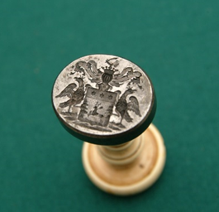
ЛИЧНАЯ ПЕЧАТЬ КЛИМЕНТА АРКАДЬЕВИЧА ТИМИРЯЗЕВА

На личной печати К.А. Тимирязева изображен
герб рода Тимирязевых

АРКАДИЙ СЕМЁНОВИЧ
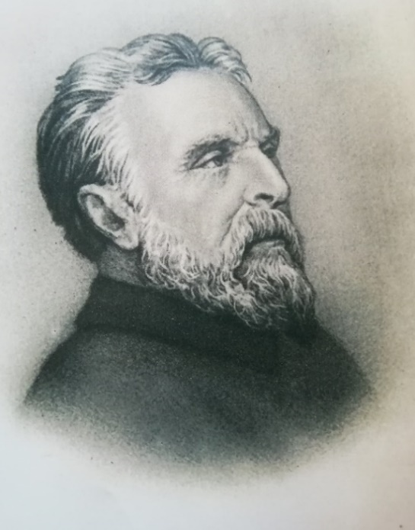
ТИМИРЯЗЕВ (1789-1867) - ОТЕЦ К.А. ТИМИРЯЗЕВА

Аркадий Семёнович Тимирязев вместе с братьями Иваном, Александром, Михаилом, Андреем и Сергеем был участником Отечественной войны 1812 года. В 1823 году в чине подполковника вышел в отставку по семейным обстоятельствам, так как его жена Мария Васильевна (урождённая Протасова) умерла в 1819 году, оставив ему четырёх малолетних детей. После отставки служил начальником таможни Санкт-Петербурга и Кронштадта, дослужился чина тайного советника, стал сенатором.
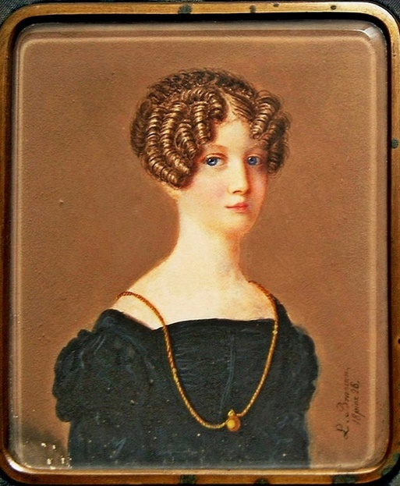
АДЕЛАИДА КЛИМЕНТЬЕВНА ТИМИРЯЗЕВА (1810-1887) - МАТЬ КЛИМЕНТА АРКАДЬЕВИЧА ТИМИРЯЗЕВА

У Аделаиды Климентьевны Тимирязевой (урождённой Боде) по женской линии бабушка и мама - Мэри Киннерслей и Шарлотта Гарднер - были англичанками, и мать Климента Аркадьевича считала себя англичанкой. Шарлотта Гарднер вышла замуж за барона Клементия Карловича Боде, выходца из семьи французских эмигрантов, приехавших ко двору Екатерины II в 1794 году после Великой французской революции (1789-1793).
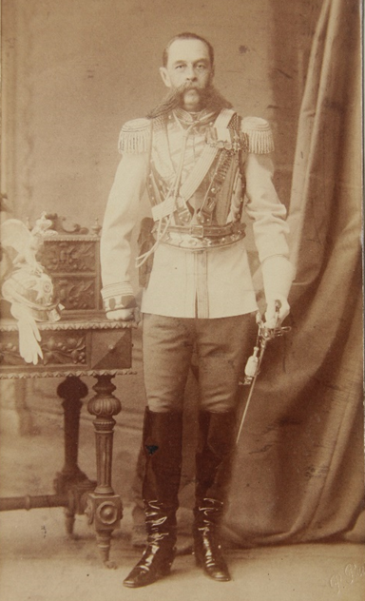
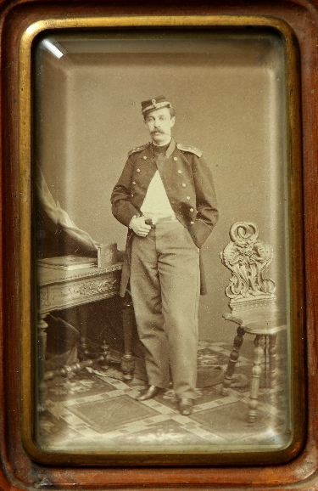
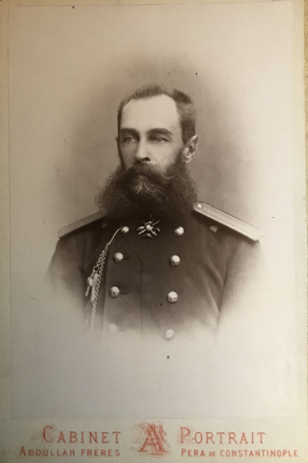
НИКОЛАЙ АРКАДЬЕВИЧ ТИМИРЯЗЕВ (1835-1906) – БРАТ К.А. ТИМИРЯЗЕВА
Н.А. Тимирязев всю жизнь прослужил в армии. В годы Русско-турецкой войны 1877-1888 годов полковник Николай Аркадьевич был назначен командиром Казанского драгунского полка. В 1884 году Николай Аркадьевич получил звание генерал-майора и в течение 8 лет (1884-1892) командовал одним из самых знаменитых полков Российской империи – лейб-гвардии Кавалергардским.
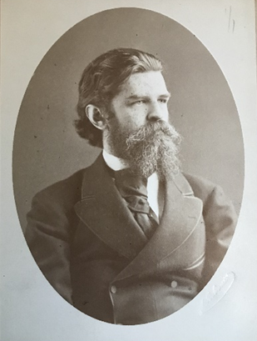

ВАСИЛИЙ АРКАДЬЕВИЧ ТИМИРЯЗЕВ (1841-18990) - БРАТ К.А. ТИМИРЯЗЕВА

Василий Аркадьевич закончил юридический факультет Императорского Санкт-Петербургского университета и жил со своей матерью в Петербурге, служил мировым судьей. О нём современники говорили, что почётный мировой судья В.А. Тимирязев: «Один из старейших и праведнейших в Петербурге. Суров, горяч и строптив, но немеет перед законом, каковым вооружен от темени до пяток. Часы досуга посвящает литературе и считается мастером по части переводов иноязычных авторов».
Василий Аркадьевич был известным литератором, театральным рецензентом, много публиковался в петербургских газетах и журналах, в частности в «Отечественных записках» и «Историческом вестнике». Близко был знаком с Н.А. Некрасовым, М.Е. Салтыковым-Щедриным и другими знаменитыми писателями.
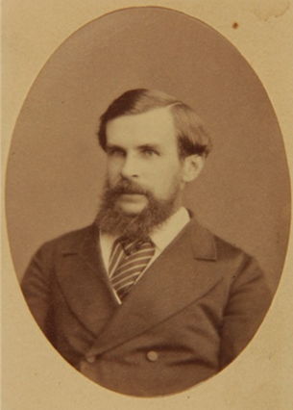

ДМИТРИЙ АРКАДЬЕВИЧ ТИМИРЯЗЕВ (1837-1903) –
БРАТ К.А. ТИМИРЯЗЕВА.

Интерес к естествознанию Клименту привил брат Дмитрий, выпускник Киевского университета. Именно он сообщил младшему брату первые сведения о знаменитом учёном, швейцарском ботанике и химике, основоположнике физиологии растений профессоре Женевского университета Жане Сенебье (1742 —1809).
Климент Аркадьевич Тимирязев родился 3 июня (22 мая по старому стилю) 1843 года в Санкт-Петербурге. Там же прошло его детство и юность. Как было принято в то время в семьях обеспеченных дворян, он получил прекрасное домашнее образование.
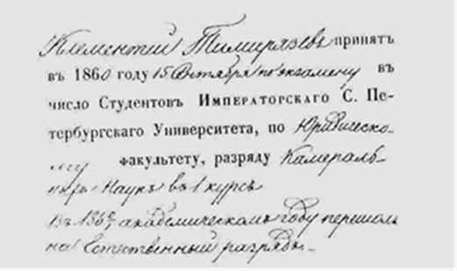

СВИДЕТЕЛЬСТВО О ЗАЧИСЛЕНИИ К.А. ТИМИРЯЗЕВА СТУДЕНТОМ ИМПЕРАТОРСКОГО САНКТ-ПЕТЕРБУРГСКОГО УНИВЕРСИТЕТА

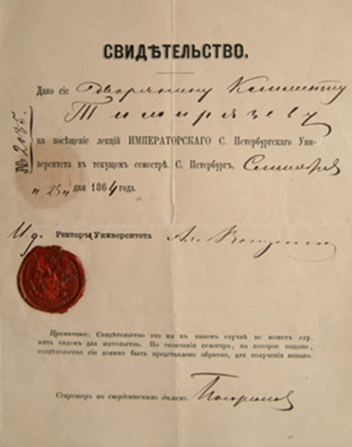

СВИДЕТЕЛЬСТВО К.А. ТИМИРЯЗЕВА
О ПРАВЕ НА ПОСЕЩЕНИЕ ЛЕКЦИЙ ИМПЕРАТОРСКОГО САНКТ-ПЕТЕРБУРГСКОГО УНИВЕРСИТЕТА В 1864 ГОДУ

В университете Климент Аркадьевич со свойственным ему трудолюбием и увлеченностью посещал лекции таких выдающихся учёных как Андрей Николаевич Бекетов (ботаник, основоположник географии растительности в России, ректор Императорского Санкт-Петербургского университета, дед великого поэта А.А. Блока) и Дмитрий Иванович Менделеев (учёный-энциклопедист, метролог, экономист, воздухоплаватель и великий химик).
В студенческие годы Тимирязев пишет первые научно-популярные работы: «Гарибальди на Капрере», которая была напечатана в августе 1862 года в журнале «Отечественные записки», «Голод в Ланкашире», активно участвует с докладами в студенческом кружке, организованным А.Н. Бекетовым.
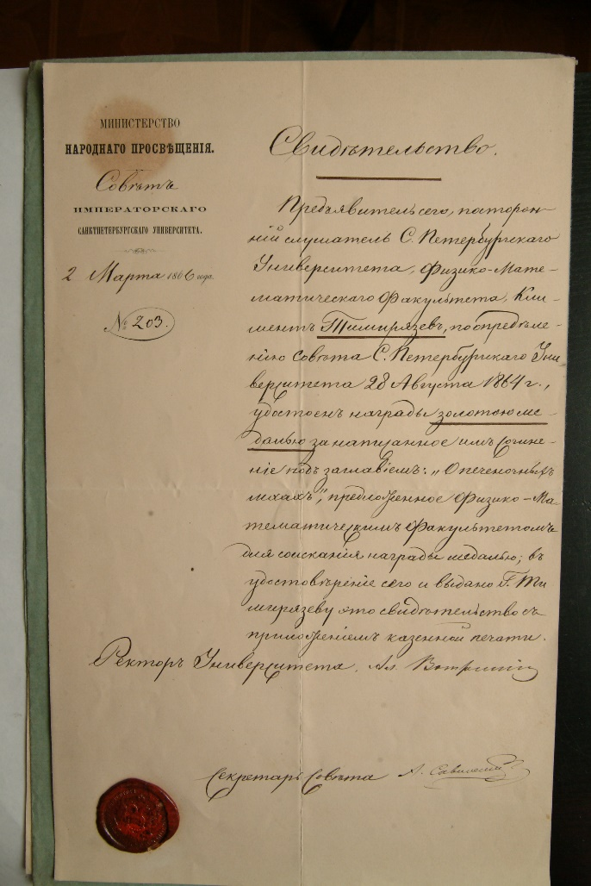

В АВГУСТЕ 1864 ГОДА К.А. ТИМИРЯЗЕВ ПОЛУЧАЕТ ЗОЛОТУЮ МЕДАЛЬ ЗА ПРЕДОСТАВЛЕННОЕ НА КОНКУРС
СОЧИНЕНИЕ «О ПЕЧЁНОЧНЫХ МХАХ»

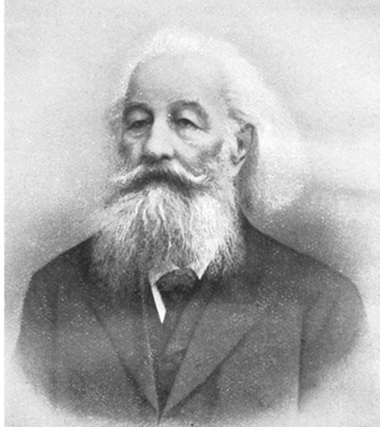
ПРОФЕССОР АНДРЕЙ НИКОЛАЕВИЧ БЕКЕТОВ (1825-1902) – УЧИТЕЛЬ К.А. ТИМИРЯЗЕВА ПО ИМПЕРАТОРСКОМУ САНКТ-ПЕТЕРБУРГСКОМУ УНИВЕРСИТЕТУ

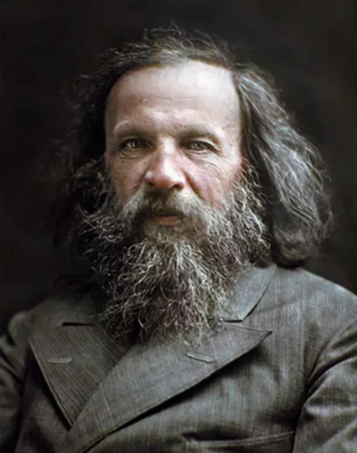

ПРОФЕССОР ДМИТРИЙ ИВАНОВИЧ МЕНДЕЛЕЕВ (1834-1907) – УЧИТЕЛЬ К.А. ТИМИРЯЗЕВА ПО ИМПЕРАТОРСКОМУ САНКТ-ПЕТЕРБУРГСКОМУ УНИВЕРСИТЕТА

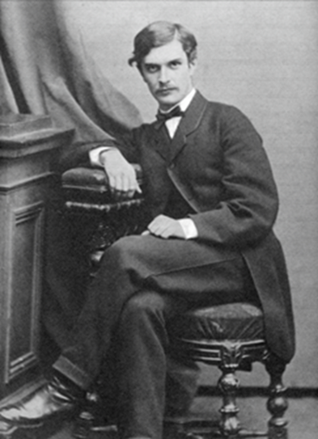
В 1864 году К.А. Тимирязев публикует в журнале «Отечественные записки» первую научно-критическую работу «Книга Дарвина, ее критики и комментаторы». На следующий год в том же журнале выходят отдельным изданием статьи о дарвинизме «Краткий очерк теории Дарвина», впоследствии книга «Чарлз Дарвин и его учение».

В ДЕКАБРЕ 1865 ГОДА К.А. ТИМИРЯЗЕВ ЗАКАНЧИВАЕТ ЕСТЕСТВЕННОЕ ОТДЕЛЕНИЕ ФИЗИКО-МАТЕМАТИЧЕСКОГО ФАКУЛЬТЕТА С ОТЛИЧИЕМ.

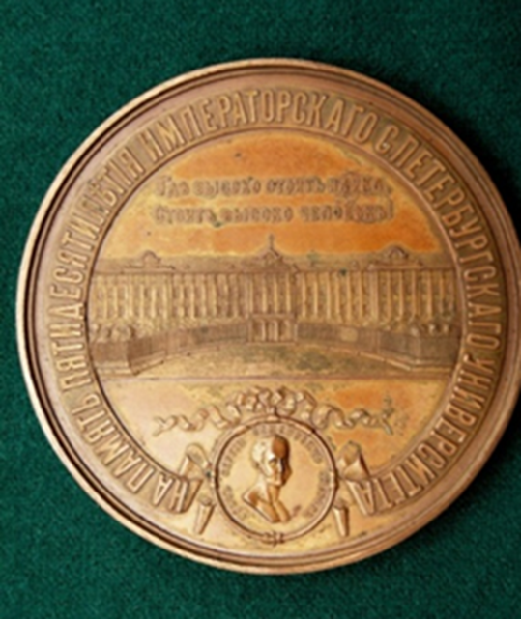

ПАМЯТНАЯ БРОНЗОВАЯ МЕДАЛЬ, УЧРЕЖДЁННАЯ В 1869 ГОДУ К 50-ЛЕТИЮ СО ДНЯ ОСНОВАНИЯ ИМПЕРАТОРСКОГО САНКТ-ПЕТЕРБУРГСКОГО УНИВЕРСИТЕТА

Медаль была вручена К.А. Тимирязеву, как закончившему университет с отличием. На лицевой стороне медали изображено здание университета, портрет С.С. Уварова – попечителя Санкт-Петербургского учебного округа в 1819 году и слова поэта А.И. Полежаева: «Где высоко стоит наука, стоит высоко человек»

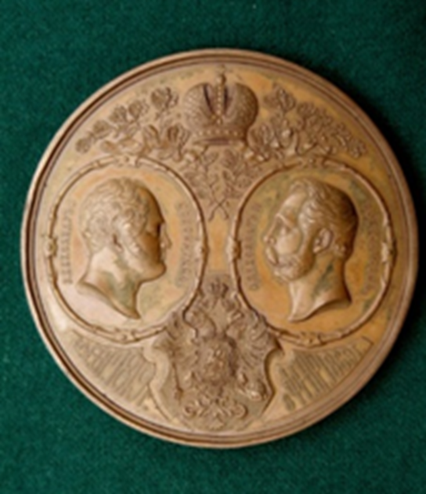
ОБОРОТНАЯ СТОРОНА ПАМЯТНОЙ БРОНЗОВОЙ МЕДАЛИ, УЧРЕЖДЁННОЙ К 50-ЛЕТИЮ ИМПЕРАТОРСКОГО САНКТ-ПЕТЕРБУРГСКОГО УНИВЕРСИТЕТА
Слева профиль императора Александра I, при котором был открыт университет в 1819 году, а справа профиль императора Александра II, при котором университет отпраздновал юбилей в 1869 году. Кстати, императору Александру II была вручена памятная золотая медаль.

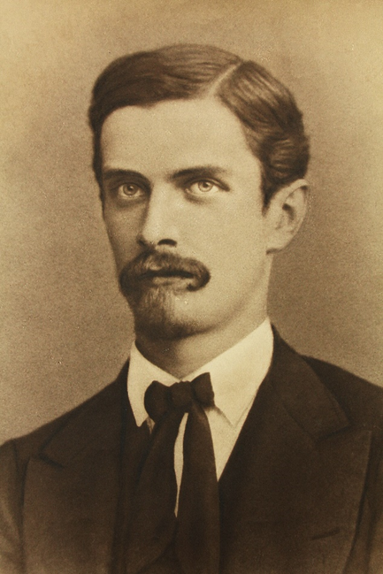

К.А. ТИМИРЯЗЕВ В НАЧАЛЕ 1870-ЫХ ГОДОВ

В 1867 году К.А. Тимирязев принимает участие в сельскохозяйственных опытах с минеральными удобрениями под руководством Д.И. Менделеева в Симбирской губернии и начинает писать свою первую научную статью «Усвоение растениями углерода и зависимость этого отправления от наименее преломляющихся лучей солнечного спектра».

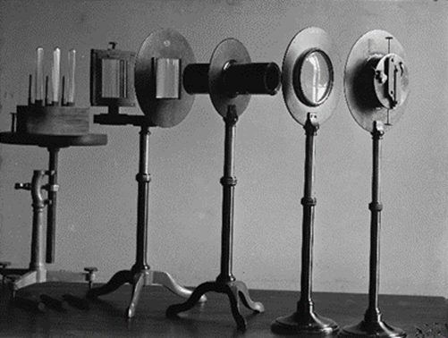
СПЕКТРОФОТОМЕТР, ПРИБОР, СОЗДАННЫЙ К.А. ТИМИРЯЗЕВЫМ. ФОТОГРАФИЯ К.А. ТИМИРЯЗЕВА

6 января 1868 года К.А. Тимирязев выступает с первым научным докладом «Прибор для исследования воздушного питания листьев и применение искусственного освящения к исследованиям подобного рода» на I Съезде русских естествоиспытателей и врачей.
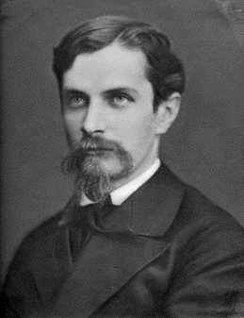
К.А. ТИМИРЯЗЕВ В 1877 ГОДУ

В 1870 году К.А. Тимирязев был приглашён работать на кафедру ботаники и физиологии растений Петровской земледельческой и лесной академии. Профессором и заведующим кафедрой он проработал до 1892 года, когда император Александр III закрыл академию из-за роста революционных настроений.
3 мая 1871 года К.А. Тимирязеву была присуждена степень магистра ботаники за диссертацию «Спектральный анализ хлорофилла». 2 июля 1871 года К.А. Тимирязев утверждается в звании экстраординарного профессора Петровской земледельческой и лесной академии.
25 мая 1875 года К.А. Тимирязеву присуждается степень доктора ботаники за диссертацию «Об усвоении света растением». 31 октября 1875 года К.А. Тимирязев утверждается ординарным профессором Петровской земледельческой и лесной академии.
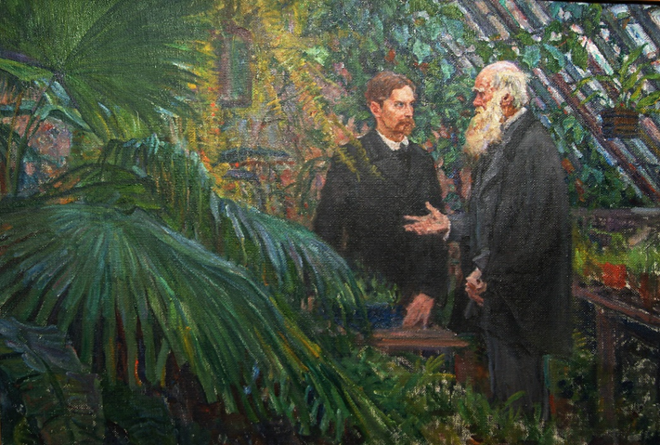

ЭСКИЗ К КАРТИНЕ «ВСТРЕЧА Ч. ДАРВИНА И К.А. ТИМИРЯЗЕВА» ХУДОЖНИКА А.В. МОРАВОВА (1878-1951)

13 июля 1877 года К.А. Тимирязев встретился со своим кумиром Чарльзом Дарвином в его имении Даун около Лондона.
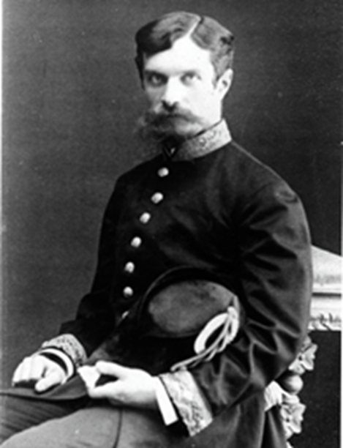

К.А. ТИМИРЯЗЕВ В ПАРАДНОЙ ФОРМЕ ПРОФЕССОРА ПЕТРОВСКОЙ И ЗЕМЛЕДЕЛЬЧЕСКОЙ АКАДЕМИИ В 1878 ГОДУ

21 января 1878 года К.А. Тимирязев утверждается в звании экстраординарного профессора Московского университета.

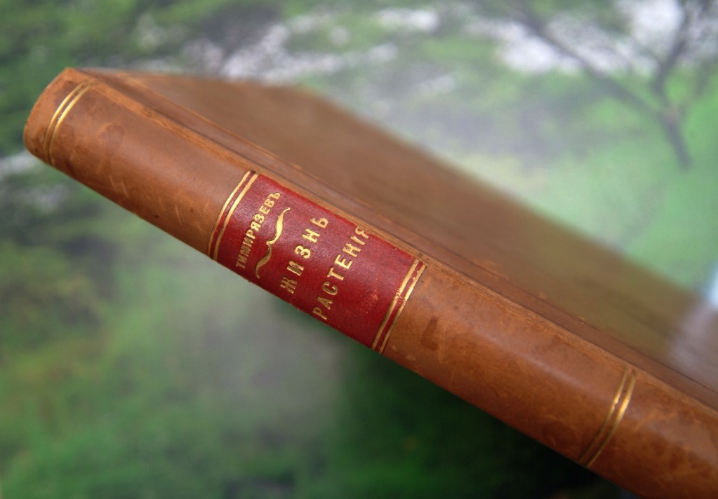
30 МАРТА 1878 ГОДА ВЫХОДИТ КНИГА «ЖИЗНЬ РАСТЕНИЯ», В ОСНОВЕ КОТОРОЙ БЫЛО ДЕСЯТЬ ПУБЛИЧНЫХ ЛЕКЦИЙ, ПРОЧИТАННЫХ РАНЕЕ К.А. ТИМИРЯЗЕВЫМ

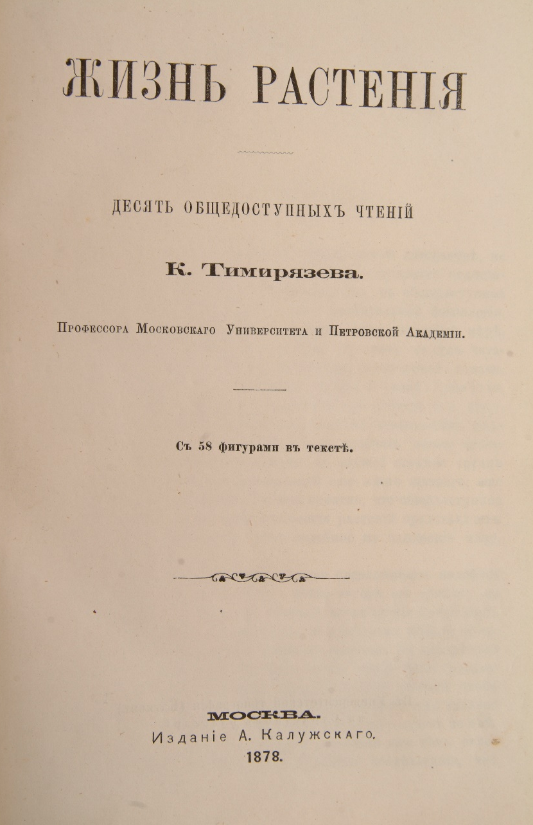

«ЖИЗНЬ РАСТЕНИЯ» ТОЛЬКО НА РУССКОМ ЯЗЫКЕ ВЫШЛА В СВЕТ ОТДЕЛЬНЫМИ КНИГАМИ 21 РАЗ. ПЕРЕВЕДЁННАЯ НА АНГЛИЙСКИЙ ЯЗЫК, ОНА ПО КОЛИЧЕСТВУ ПРОДАННЫХ ЭКЗЕМПЛЯРОВ ОПЕРЕДИЛА В ВЕЛИКОБРИТАНИИ РОМАНЫ ЧАРЛЬЗА ДИККЕНСА

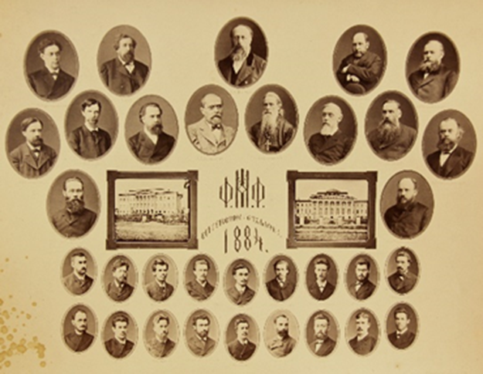
ФОТОГРАФИЯ ПРОФЕССОРОВ ИМПЕРАТОРСКОГО МОСКОВСКОГО УНИВЕРСИТЕТА 1884 ГОДА
К.А. Тимимирязев во втором ряду второй слева.

В 1884 году 14 июля К.А. Тимирязев был утверждён в звании ординарного профессора университета.
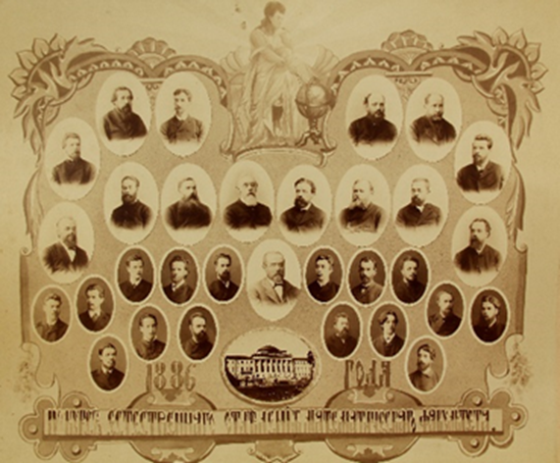

ФОТОГРАФИЯ ПРОФЕССОРОВ ЕСТЕСТВЕННОГО ОТДЕЛЕНИЯ ФИЗИКО-МАТЕМАТИЧЕСКОГО ФАКУЛЬТЕТА УНИВЕРСИТЕТА 1886 ГОДА
К.А. Тимирязев в верхнем ряду второй слева.

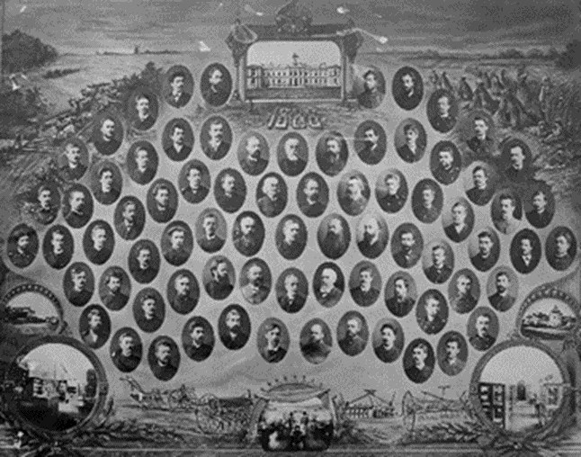
ПРОФЕССОРЫ ПЕТРОВСКОЙ ЗЕМЛЕДЕЛЬЧЕСКОЙ И ЛЕСНОЙ АКАДЕМИЯ В 1888 ГОДУ
К.А. Тимирязев в нижнем ряду в центре.
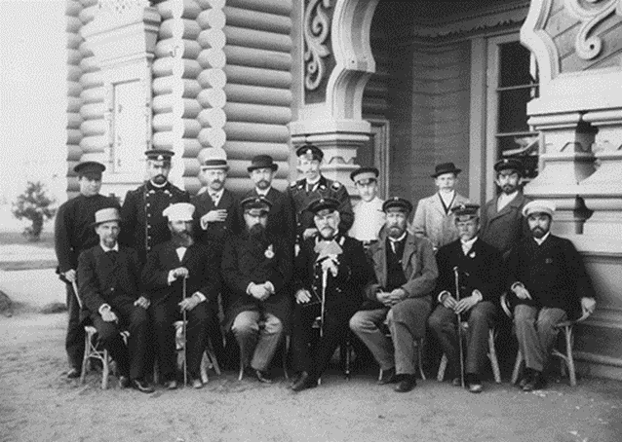
К.А. ТИМИРЯЗЕВ В ПЕТРОВСКО-РАЗУМОВСКОМ В 1892 ГОДУ (сидит крайний слева)
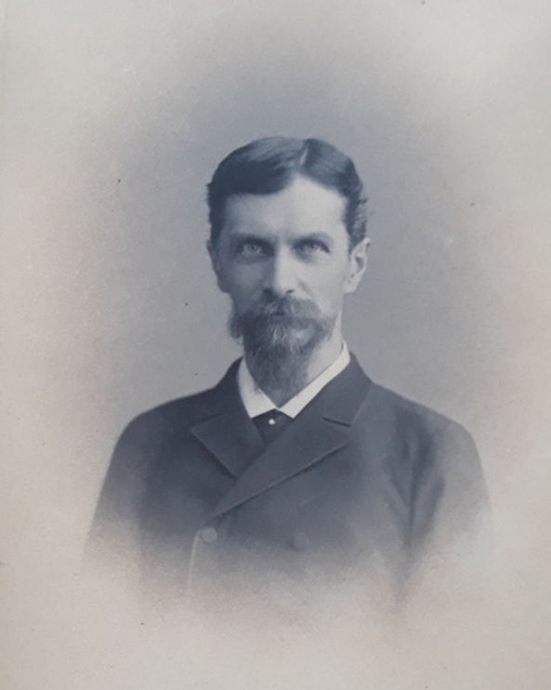
К.А. ТИМИРЯЗЕВ В 1894 ГОДУ

Отзывы о лекторском мастерстве К.А. Тимирязева оставили многие современники. Например, деятели культуры в день 70-летия со дня рождения Климента Аркадьевича в 1913 году написали ему в позравительном адресе: «Кто из нас не обязан Вам многими моментами высшего умственного наслаждения и нравственного подъема… И далее слушающую, читающую публику ни раз восхищала Ваша остроумная живая речь». Авторами этих восторженных строк были выдающиеся деятели русской культуры того времени: В.И. Немирович-Данченко, А.Ф. Кони, Н.И.Телешев, А.И. Сумбатов-Южин.
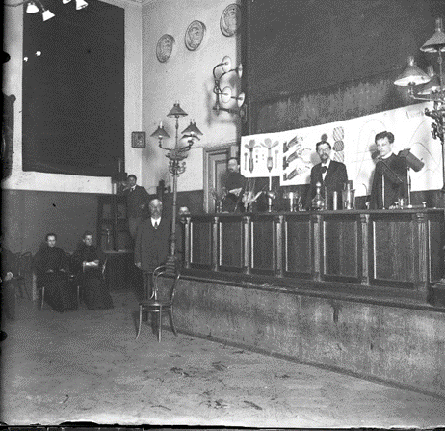

К.А. ТИМИРЯЗЕВ НА ЛЕКЦИЯХ В ИМПЕРАТОРСКОМ МОСКОВСКОМ УНИВЕРСИТЕТА. ФОТОГРАФИЯ ЕГО СЫНА АРКАДИЯ КЛИМЕНТОВИЧА

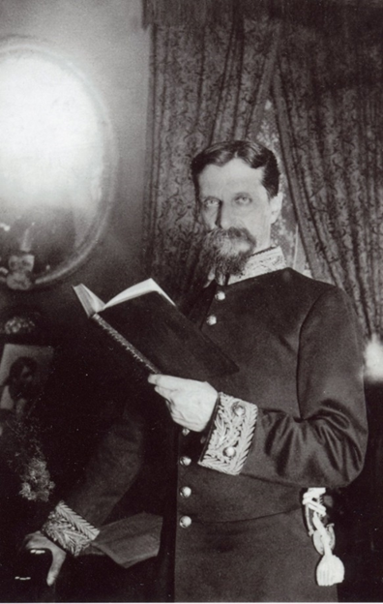
К.А. ТИМИРЯЗЕВ В ПАРАДНОЙ ФОРМЕ ПРОФЕССОРА ИМПЕРАТОРСКОГО МОСКОВСКОГО УНИВЕРСИТЕТА В
1893 ГОДУ

29 декабря 1890 года К.А. Тимирязев избирается членом-корреспондентом Российской академии наук.
1 февраля 1892 года К.А. Тимирязев был оставлен «за штатом Петровской земледельческой и лесной академии», как неблагонадежный профессор.

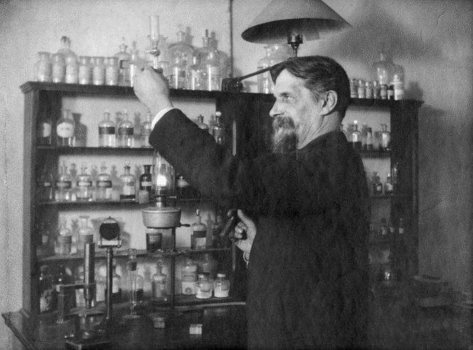

К.А. ТИМИРЯЗЕВ В ЛАБОРАТОРИИ ИМПЕРАТОРСКОГО МОСКОВСКОГО УНИВЕРСИТЕТА В КОНЦЕ 1890-ЫХ ГОДОВ

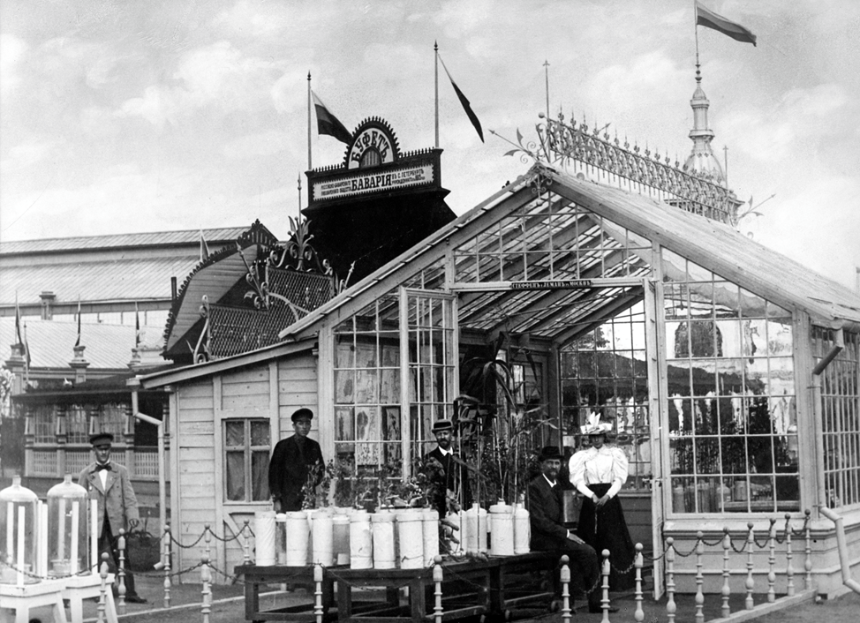
В ИЮЛЕ-АВГУСТЕ 1896 ГОДА К.А. ТИМИРЯЗЕВ ВЫСТУПАЕТ С ШИРОКИМ ПОКАЗОМ ОПЫТОВ С МИНЕРАЛЬНЫМИ УДОБРЕНИЯМИ В УСТРОЕННОЙ ИМ ТЕПЛИЦЕ НА ВСЕРОССИЙСКОЙ ХУДОЖЕСТВЕННО-ПРОМЫШЛЕННОЙ ВЫСТАВКЕ В НИЖНЕМ НОВГОРОДЕ
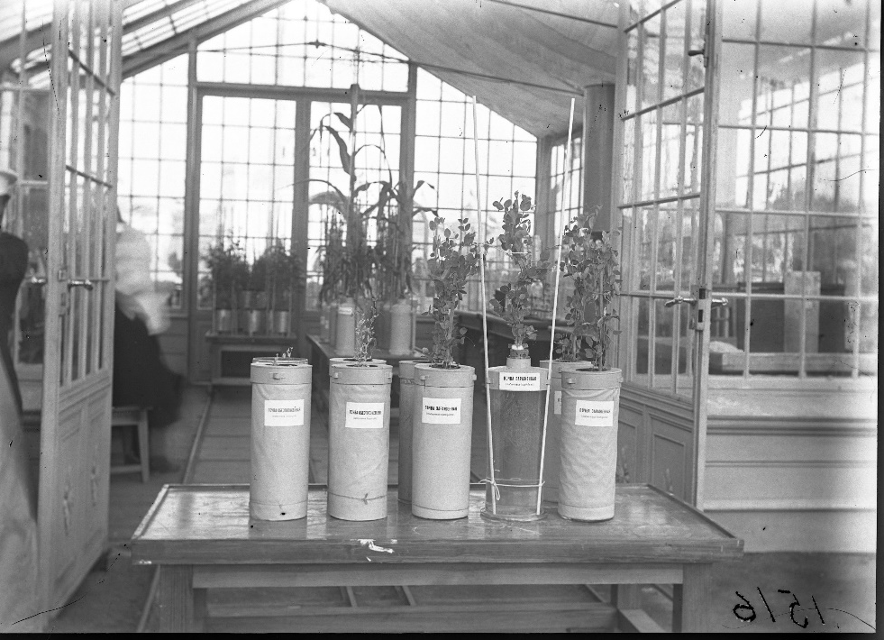
ФОТОГРАФИИ К.А. ТИМИРЯЗЕВА 1896 ГОДА

Впоследствии вегетационный домик К.А. Тимирязева был перевезён в Петровско-Разумовское и служил долгие годы для проведения опытов ученику Климента Аркадьевича академику Д.Н. Прянишникову (1865-1948)
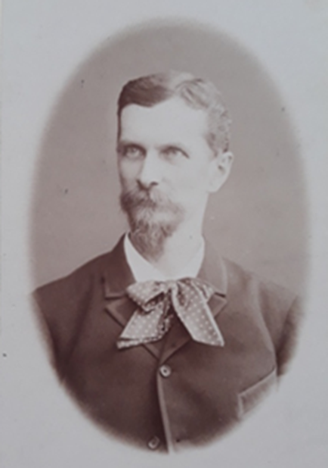

К.А. ТИМИРЯЗЕВ В 1894 ГОДУ

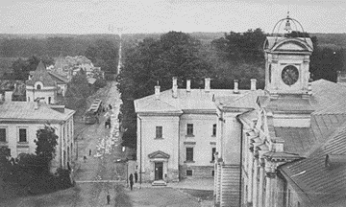

МОСКОВСКИЙ СЕЛЬСКОХОЗЯЙСТВЕННЫЙ ИНСТИТУТ В СЕРЕДИНЕ 1890-ЫХ ГОДОВ. ФОТОГРАФИЯ К.А. ТИМИРЯЗЕВА
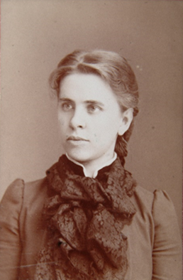
АЛЕКСАНДРА АЛЕКСЕЕВНА ТИМИРЯЗЕВА (1857-1943) – СУПРУГА К.А. ТИМИРЯЗЕВА (УРОЖДЁННАЯ ЛОВЕЙКО, В ПЕРВОМ БРАКЕ – ГОТВАЛЬД)
В 1877 г. 14 августа Климент Аркадьевич впервые встретил в Петровско-Разумовском Александру Алексеевну, которая навсегда вошла в его жизнь, как друг и жена. Но церковь и государство не признали этого брака. Так как в первом браке Александра Алексеевна была несчастна, она порвала со своим мужем Э.А. Готвальдом, который не давал ей развод. Это стало причиной больших и малых трудностей в жизни четы Тимирязевых.
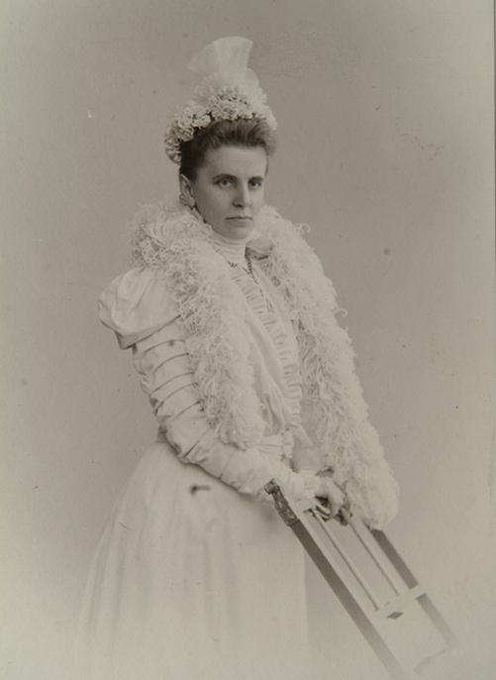

А.А. ТИМИРЯЗЕВА
(1857-1943)

Этот портрет Александры Алексеевны всегда стоял на рояле в гостиной-столовой квартиры Тимирязевых.

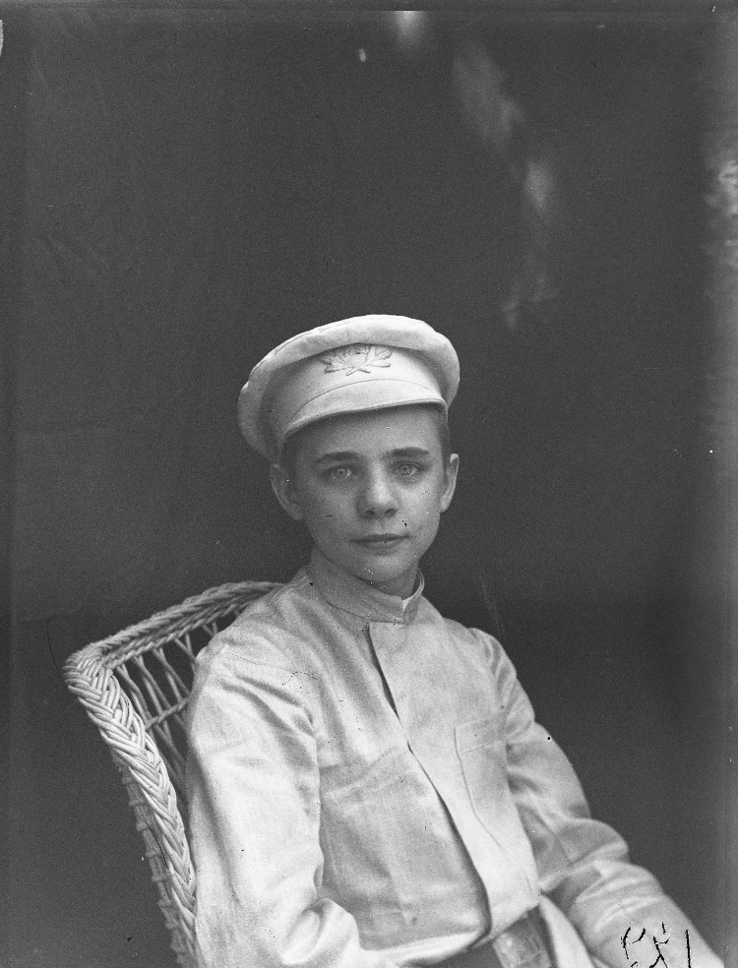

АРКАДИЙ ТИМИРЯЗЕВ В 1883 ГОДУ. ФОТОГРАФИЯ К.А. ТИМИЯЗЕВА

А.К. Тимирязев (1880-1955) окончил физико-математический факультет Императорского Московского университета, профессор, заведовал кафедрой истории физики физико-математического факультета Московского государственного университета.

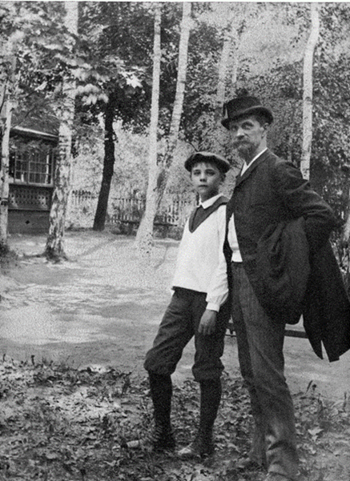

АРКАДИЙ ТИМИРЯЗЕВ С ОТЦОМ В 1890 ГОДУ В ПЕТРОВСКО-РАЗУМОВСКОМ
А.К. Тимирязев был единственным ребёнком в семье А.А. и К.А. Тимирязевых. Аркадий Климентович умер холостяком и прямых потомков у Климента Аркадьевича не осталось.
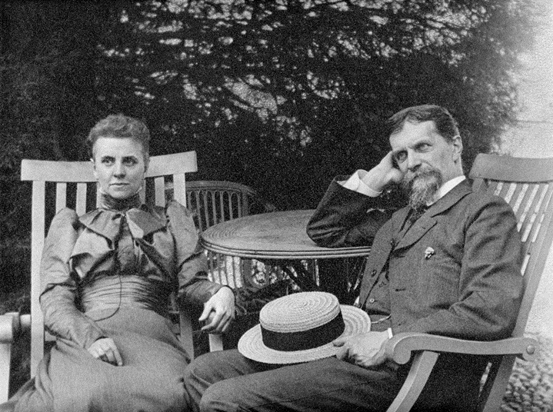
А.А. И К.А. ТИМИРЯЗЕВЫ. ФОТОГРАФИЯ ИХ СЫНА АРКАДИЯ. 1890-ЫЕ ГОДЫ
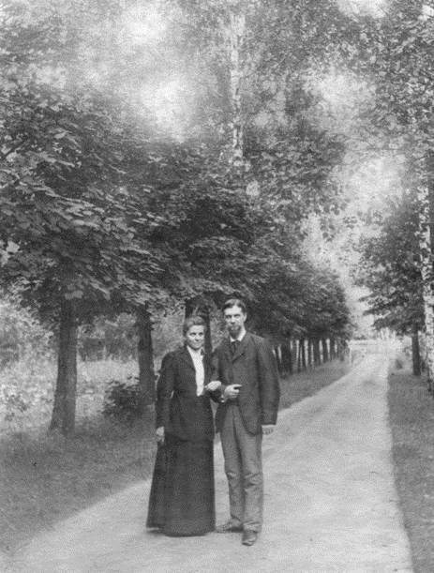

Венчались Александра Алексеевна и Климент Аркадьевич только в 1912 году.

К.А. ТИМИРЯЗЕВ С ЖЕНОЙ В ПЕТРОВСКО-РАЗУМОВСКОМ. ФОТОГРАФИЯ А.К. ТИМИРЯЗЕВА

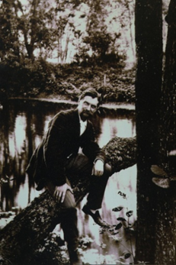

К.А. ТИМИРЯЗЕВ В ПЕТРОВСКО-РАЗУМОВСКОМ В 1906 ГОДУ. ФОТОГРАФИЯ А.К. ТИМИРЯЗЕВА

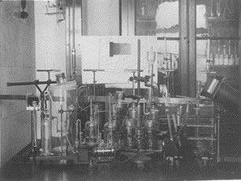

ЛАБОРАТОРИЯ К.А. ТИМИРЯЗЕВА в МОСКОВСКОМ УНИВЕРСИТЕ В 1890-ЫЕ ГОДЫ. ФОТОГРАФИЯ К.А. ТИМИРЯЗЕВА

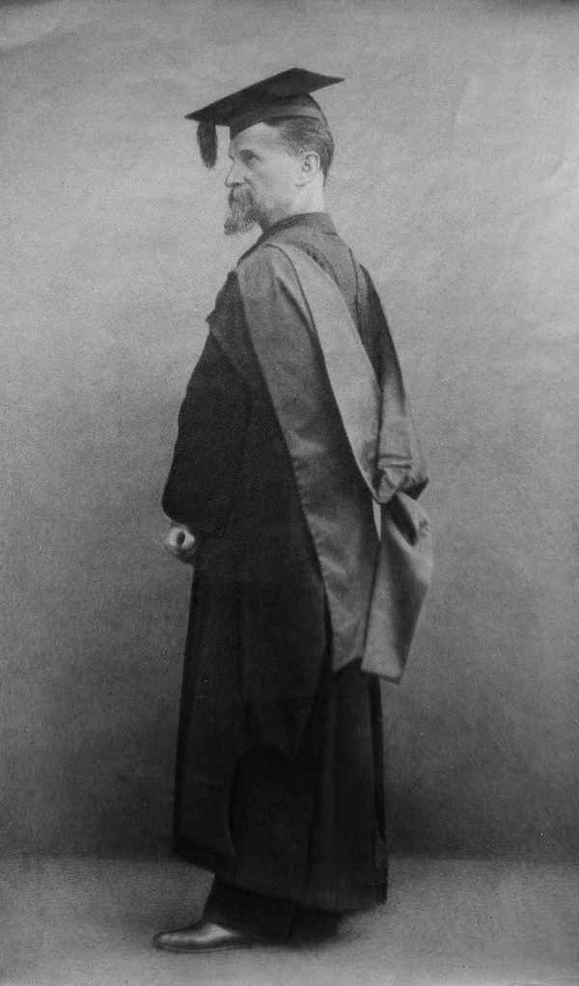
К.А. Тимирязев в мантии почетного доктора Глазговского университета. 1901 год.

31 мая 1901 года К.А. Тимирязев избирается доктором естественных наук Глазговского университета.

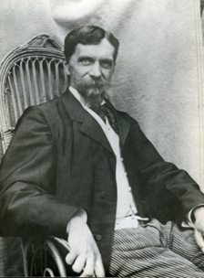

К.А. ТИМИРЯЗЕВ В 1903 ГОДУ. ФОТОГРАФИЯ А.К. ТИМИРЯЗЕВА

17 апреля 1903 года К.А. Тимирязев получает право прочитать Крунианскую лекцию «Космическая роль растения» в Лондонском королевском обществе. Для того времени это была самая почётная награда в области биологии. Называется она Крунианской потому, что доктор В. Крун (умер в 1684 году), завещал свой капитал Лондонскому Королевскому обществу, и с начала XVIII века ведущие учёные мира получали право ежегодно читать лекции. Лекции читали, например, М. Фарадей, Т. Гексли, Р. Вирхов, Г. Гельмгольц.
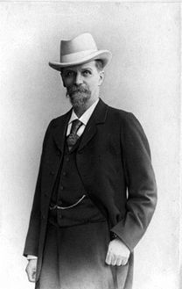

9-11 ИЮНЯ 1909 ГОДА К.А. ТИМИРЯЗЕВ ПРИНИМАЕТ УЧАСТИЕ В КЕМБРИДЖЕ В ТОРЖЕСТВАХ ПО СЛУЧАЮ 100-ЛЕТИЯ СО ДНЯ РОЖДЕНИЯ Ч. ДАРВИНА, ГДЕ ЕМУ ПРИСУЖДАЕТСЯ ЗВАНИЕ ПОЧЕТНОГО ДОКТОРА ЕСТЕСТВЕННЫХ НАУК КЕМБРИДЖСКОГО УНИВЕРСИТЕТА

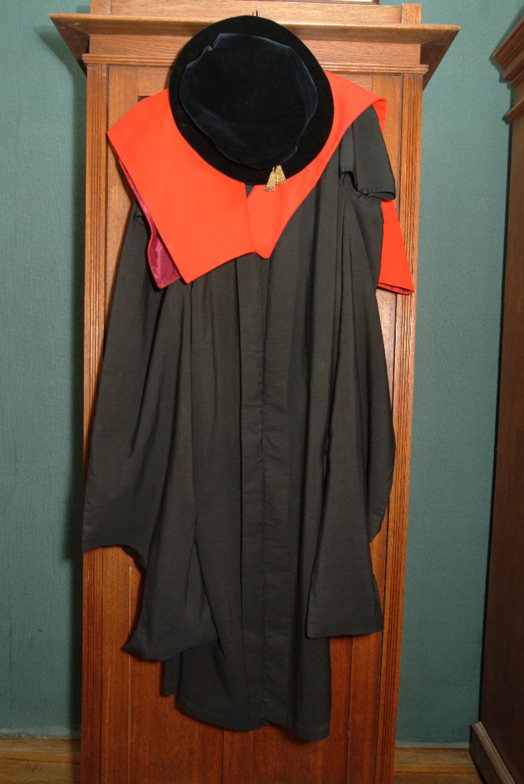

МАНТИЯ ПОЧЁТНОГО ДОКТОРА ЕСТЕСТВЕННЫХ НАУК КЕМБРИДЖСКОГО УНИВЕРСИТЕТА СЕГОДНЯ ХРАНИТСЯ В МЕМОРИАЛЬНОМ МУЗЕЕ-КВАРТИРЕ К.А. ТИМИРЯЗЕВА

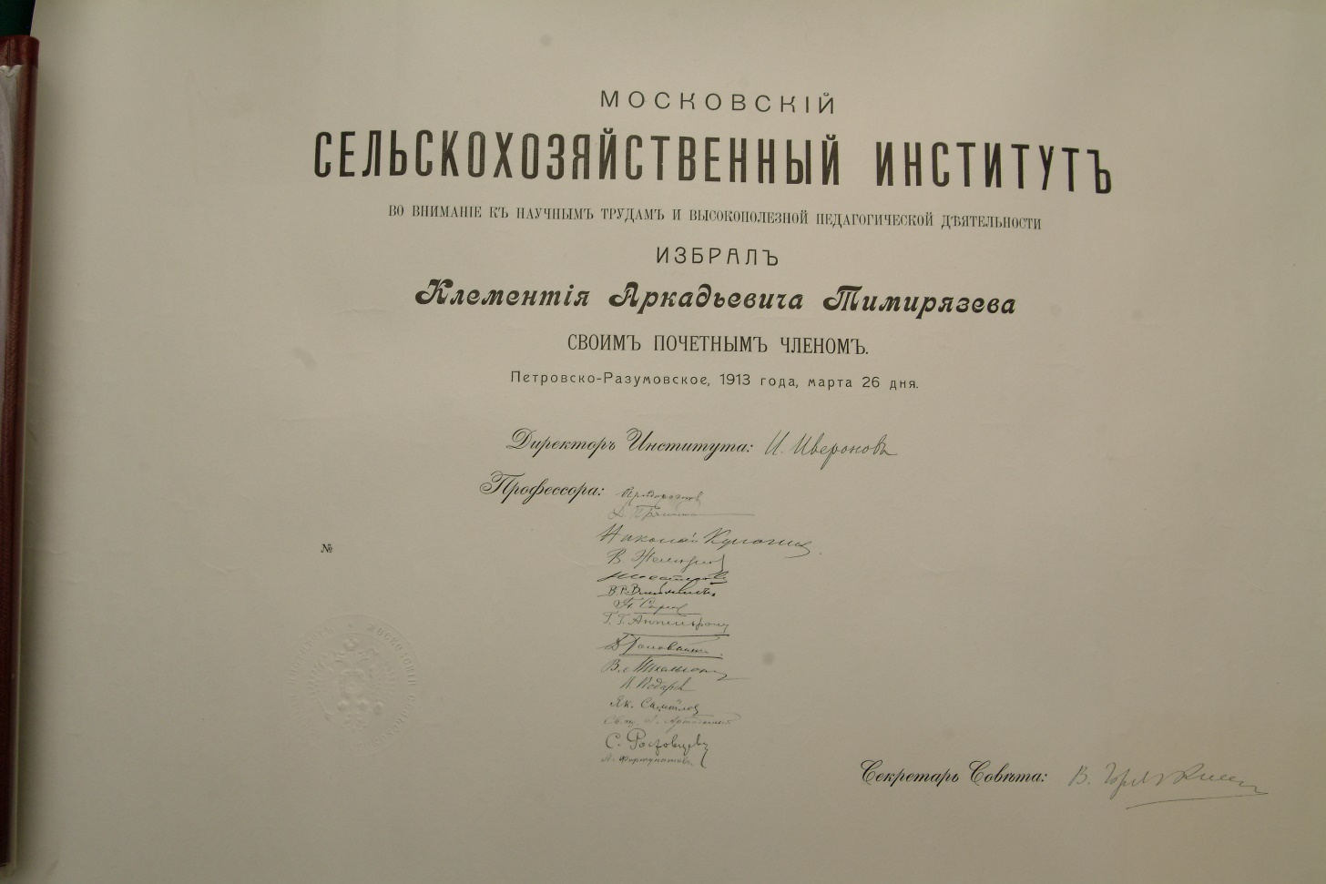
26 МАРТА 1913 ГОДА МОСКОВСКИЙ СЕЛЬСКОХОЗЯЙСТВЕННЫЙ ИНСТИТУТ ИЗБРАЛ К.А. ТИМИРЯЗЕВА СВОИМ ПОЧЁТНЫМ ЧЛЕНОМ
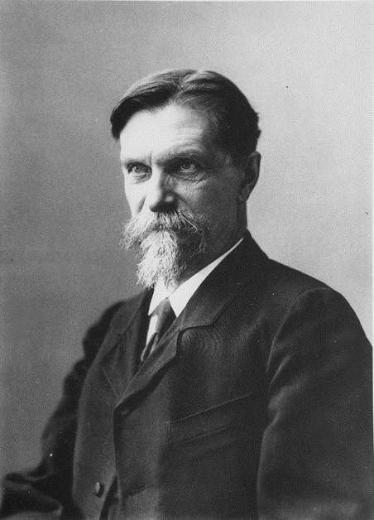

К.А. ТИМИРЯЗЕВ В 1918 ГОДУ. ФОТОГРАФИЯ А.К. ТИМИРЯЗЕВА

В годы гражданской войны семья Тимирязевых буквально голодала. Н.С. Понятский, ученик Климента Аркадьевича вспоминал, что в нетопленой квартире было холодно и голодно, на столе не было соли, а учёный говорил: «Вот только теперь узнаёшь, что действительно нужно человеку – хлеб и соль». Как писала в своих дневниках жена К.А. Тимирязева Александра Алексеевна: «Жилось физически трудно: он (К.А. Тимирязев) больной, в холодной квартире, полуголодный, он часто шутил со мной: «Вот ты говоришь - мы голодаем, а я не знаю, обедали мы или нет».
Но, прежде всего, великий учёный думал о сохранности своей уникальной библиотеки, насчитывавшей 6 тысяч наименований, многие книги были куплены во время заграничных путешествий К.А. Тимирязева, и не имели аналогов в российских библиотеках.
Поэтому в 1918 году Климент Аркадьевич обратился в Совет Народных комиссаров РСФСР с просьбой взять под охрану его бесценное книжное собрание. В ответе правительства говорилось, что согласно Декрету СНК от 17 июля 1918 года и постановлению народного комиссариата просвещения от 10 сентября 1918 года о принятии на учёт и под охрану библиотек РСФСР; «Библиотека…К.А. Тимирязева.., представляющая научную ценность, реквизиции не подлежит, равно, как и помещение, ею занятое. Никакие осмотры занимаемого библиотекой помещения с целью уплотнения его, без ведома народного комиссариата по просвещению не допускаются».

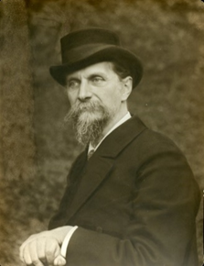

В 1920 ГОДУ К.А. ТИМИРЯЗЕВ БЫЛ ИЗБРАН ДЕПУТАТОМ МОСКОВСКОГО ГОРОДСКОГО СОВЕТА РАБОЧИХ И СОЛДАТСКИХ ОТ РАБОЧИХ ВАГОНОРЕМОНТНОГО ДЕПО КУРСКОЙ ЖЕЛЕЗНОЙ ДОРОГИ

Возвращаясь после выступления перед избирателями 21 апреля 1920 года К.А. Тимирязев простудился и заболел воспалением легких. 28 апреля в 2 часа 35 минут Климент Аркадьевич Тимирязев скончался.
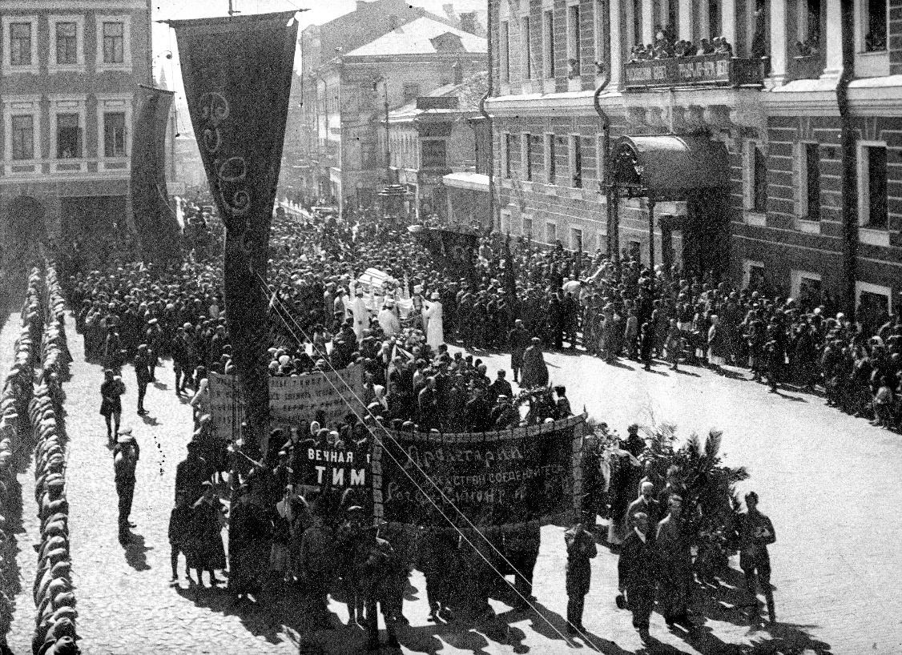

ПОХОРОНЫ К.А. ТИМИРЯЗЕВА ПРОШЛИ В ТОРЖЕСТВЕННОЙ ОБСТАНОВКЕ ЗА ГОСУДАРСТВЕННЫЙ СЧЁТ
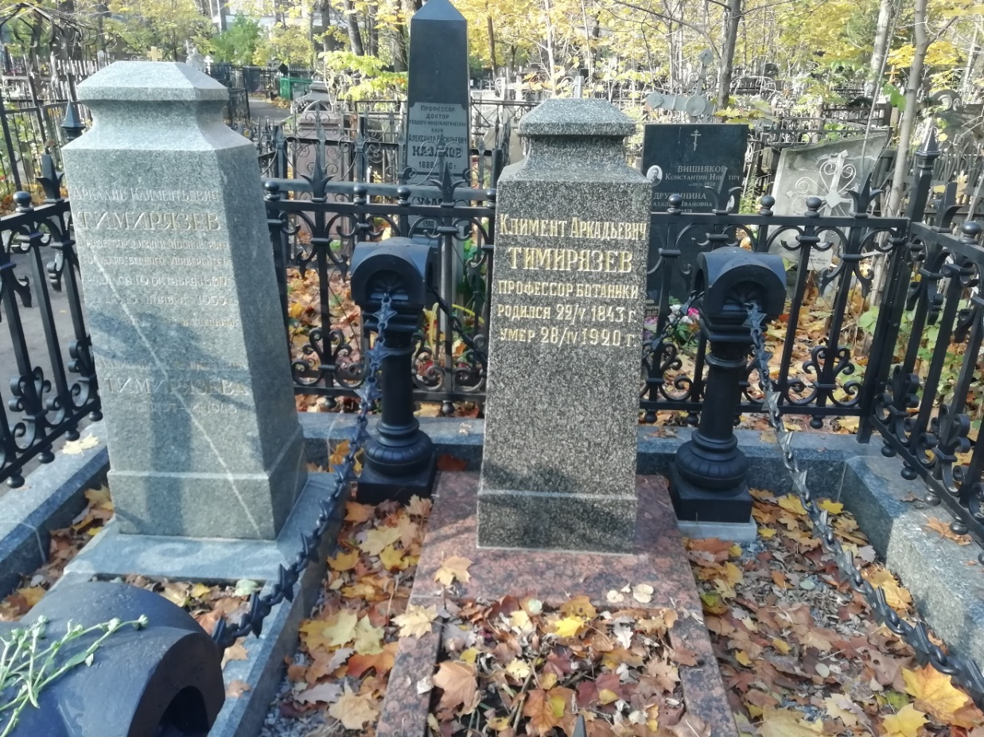
ПОХОРОНЕН К.А. ТИМИРЯЗЕВ НА ВАГАНЬКОВСКОМ КЛАДБИЩЕ В МОСКВЕ. РЯДОМ ЛЕЖАТ А.А. ТИМИРЯЗЕВА И А.К. ТИМИРЯЗЕВ. ФОТОГРАФИИ СДЕЛАНЫ В НОЯБРЕ 2020 ГОДА
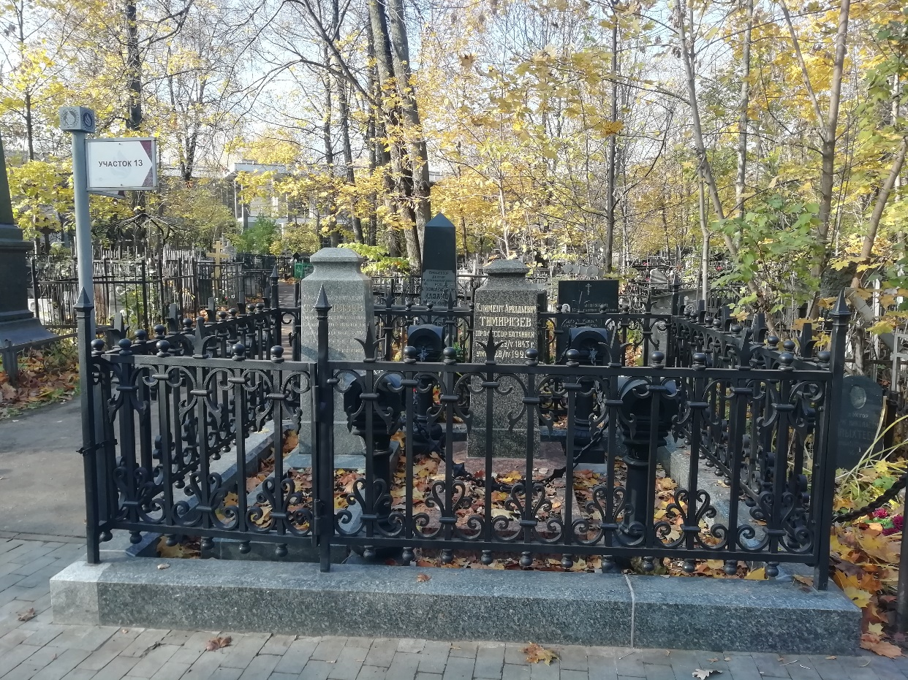
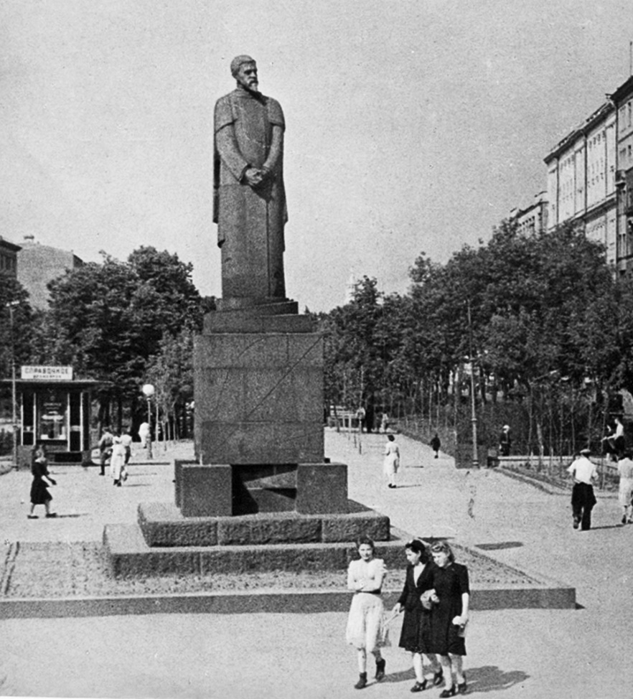

4 НОЯБРЯ 1923 ГОДА БЫЛ ОТКРЫТ ПАМЯТНИК К.А. ТИМИРЯЗЕВУ НА ТВЕРСКОМ БУЛЬВАРЕ

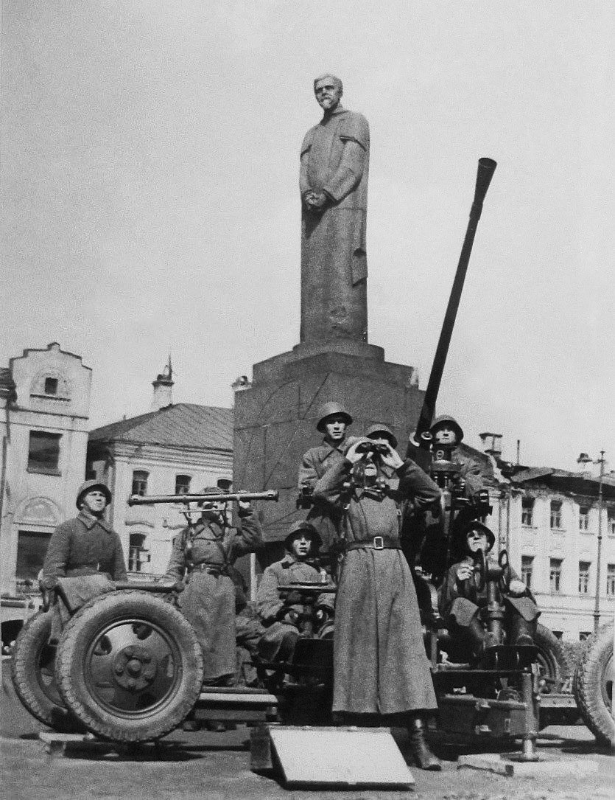
12 апреля 1922 года вышло постановление президиума Моссовета об установке памятника К.А. Тимирязеву. Автор - скульптор С.Д. Меркуров (1881—1952). Учёный изображён в мантии доктора Кембриджского университета. На пьедестале высечена кривая зависимости ассимиляции от солнечного света, определённая Тимирязевым в его работе по физиологии растений, а также надпись «К.А. Тимирязеву — борцу и мыслителю».

ПОСТ ПВО ОХРАНЯЕТ НЕБО МОСКВЫ В ГОДЫ
ВОЙНЫ

5 августа 1941 года около монумента взорвалась 1000-килограммовая фугасная бомба. Образовалась воронка глубиной свыше десяти метров и диаметром около тридцати, в взрывная волна сбросила памятник с пьедестала.

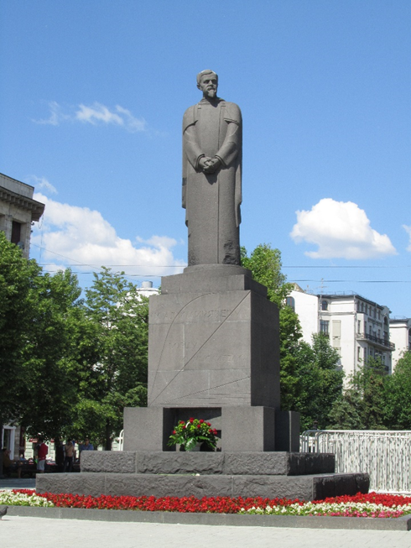

ПАМЯТНИК К.А. ТИМИРЯЗЕВУ НА ТВЕРСКОМ БУЛЬВАРЕ СЕГОДНЯ

Следы от осколков бомбы сохранились внизу мантии, у левой ноги скульптуры.

За многогранную деятельность Климент Аркадьевич был награждён орденами: Святой Анны (1883 год), Святого Владимира (1887 год), Святого Станислава (1897 год) и двумя царскими медалями, а также более 40 дипломами различных российских и зарубежных учебных и научных учреждений.
10 декабря 1923 года имя К.А. Тимирязева было присвоено Сельскохозяйственной Академии.

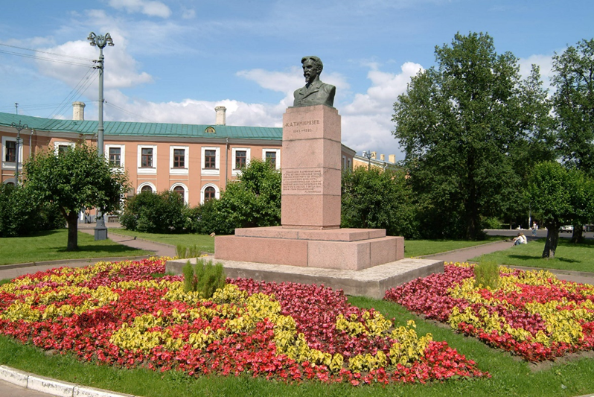

В 1928 ГОДУ 9 ФЕВРАЛЯ НА ТЕРРИТОРИИ ВУЗА БЫЛ СООРУЖЁН БЮСТ К.А. ТИМИРЯЗЕВА

Бронзовый бюст (автор скульптор М. Страховская) установлен на четырёхгранный постамент из красного гранита с надписями из трудов учёного: «Только наука и демократия, только знание и труд, вступив в свободный, тесный союз, всё превозмогут, всё пересоздадут на благо всего человечества» и «Большевики, проводящие ленинизм, работают для счастья народа и приведут его к счастью. Я всегда был Ваш и с Вами (большевиками)».
Работы Тимирязева были в нашей стране изданы миллионными тиражами. Его труды были напечатаны в десятитомнике (1937 – 1940 годы), четырёхтомнике (1949 год), двухтомнике (1957 год). Имя учёного было присвоено посёлкам, районам, сельскохозяйственным предприятиям, научным и учебным учреждениям. Ежегодно в день его рождения в Москве в Институте физиологии растений РАН проводятся «Тимирязевские чтения». Барельефы К.А. Тимирязева установлены во многих городах, учебных заведениях и сельских поселениях страны, его именем названа больница в Москве и библиотека в Санкт-Петербурге. В Москве имя учёного носит район, станция метро «Тимирязевская» и улица Тимирязевская.
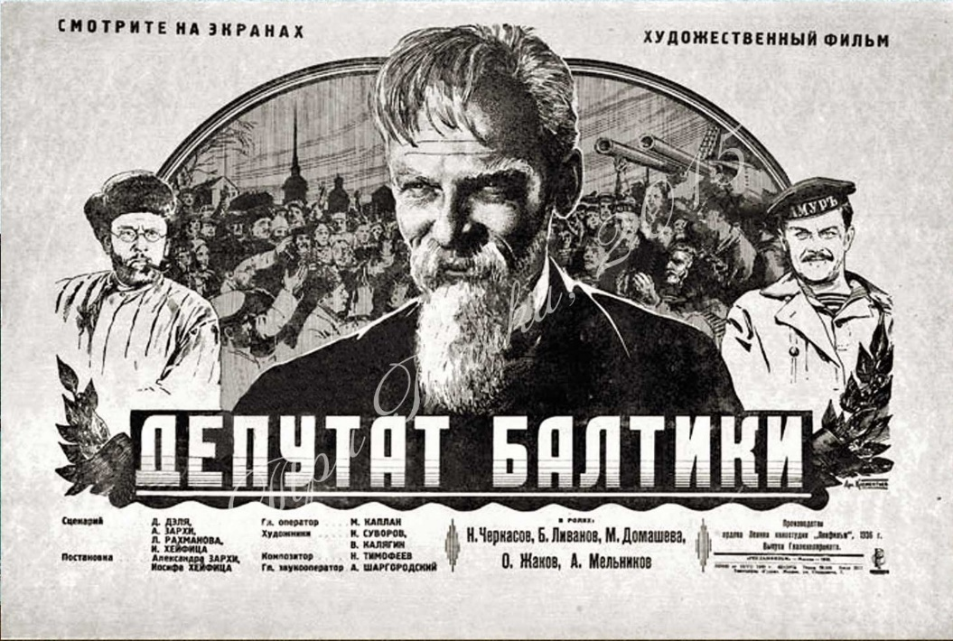
ИЗВЕСТЕН КИНОФИЛЬМ «ДЕПУТАТ БАЛТИКИ» 1936 ГОДА, ГДЕ ГЛАВНУЮ РОЛЬ СЫГРАЛ Н.К. ЧЕРКАСОВ
(1903-1966)

По сюжету фильма главный герой - пожилой профессор Полежаев сумел понять и принять революцию и позже становится «депутатом Балтики» - избирается депутатом от моряков Балтийского флота. Хотя действие картины происходит в революционном Петрограде, авторы не скрывали, что прообразом профессора Полежаева стал К.А. Тимирязев, как было написано в титрах фильма: «Посвящаем великому русскому учёному. К.А. Тимирязеву. Борцу и мыслителю».
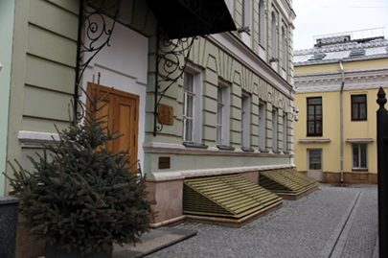

26 МАЯ 1942 ГОДА БЫЛ ОТКРЫТ МУЗЕЙ-КВАРТИРА К.А. ТИМИРЯЗЕВА В МОСКВЕ

